方正县2019年度政府信息公开工作年度报告

根据新修订的《中华人民共和国政府信息公开条例》（中华人民共和国国务院令第711号，以下简称新《条例》）的规定和《国务院办公厅政府信息与政务公开办公室关于政府信息公开工作年度报告有关事项的通知》（国办公开办函〔2019〕60号，以下简称《通知》）的要求，我县在总结县政府、各乡镇政府和县政府各组成部门2019年政府信息公开工作的基础上，由方正县政务公开领导小组办公室编制。本报告所列数据统计时限自2019年1月1日起至2019年12月31日止。本年度报告的电子版，可以通过哈尔滨市人民政府门户网站→政务公开栏目→政府信息公开年报专栏或哈尔滨市方正县人民政府门户网站→政务公开栏目→信息公开年报专栏中查阅、下载。如有疑问请与方正县政务公开领导小组办公室联系（联系地址：黑龙江省哈尔滨市方正县世纪大道1号，邮编：150800，联系电话：0451-57116376）。

一、总体情况

2019年，我县根据新《条例》和《通知》的规定，认真贯彻落实国家和省市关于政府信息公开工作的安排部署，结合我县具体工作，坚持以公开为常态、不公开为例外，在主动公开、依申请公开、政府信息管理、政府信息公开平台建设等各个方面，开展了积极有效的工作，提升了政府信息公开工作的质量。一是将政府信息公开工作列入年度重要工作，认真履行政府信息公开职责。二是推进了政府网站版块设置和信息登载规范化整改工作。三是规范依申请公开工作，完善受理、办理、答复、归档流程。四是加强涉企等重点领域信息主动公开，全面提升政务公开度，打造阳光政府。

1. 主动公开政府信息情况

在新《条例》第20条规定的15项主动公开信息中，第1、5、6、8、9项内容的公开情况详见下表。我县制发规范性文件13件，均按要求在政府门户网站“政府文件”专栏公开。其余10项公开情况是：关于政府机构设置和职能、规划计划、统计信息、财政预决算信息、扶贫、食品安全、涉企、招考等重点信息，社会公益事业、重大项目、公共资源配置等重点领域信息，以及其他应当主动公开的政府信息，均按新《条例》要求，以发布在县政府门户网站、发布公示公告等方式予以公开。

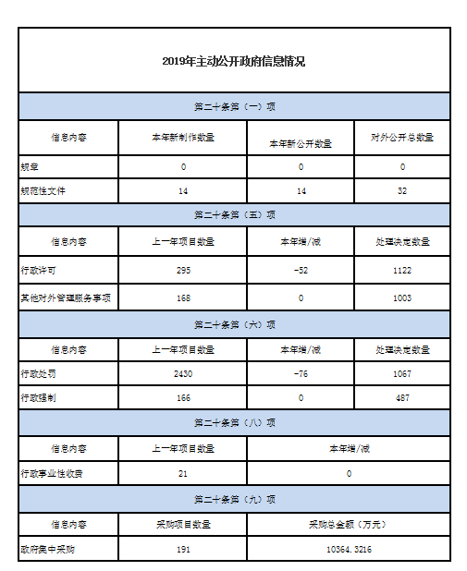

三、收到和处理政府信息公开申请情况

2019年，我县政务公开领导小组办公室严格按照新《条例》及市政府政务公开工作业务培训的要求，进一步规范了政府信息依申请公开工作流程和格式文本，扎实做好受理、办理、答复三大关键环节，切实做到了政府信息依申请公开件件有落实、事事有回应，有效保障了公民、法人或者其他组织能够及时获取所需要的政府信息。全年共受理政府信息公开申请18件，均依规按时办结。

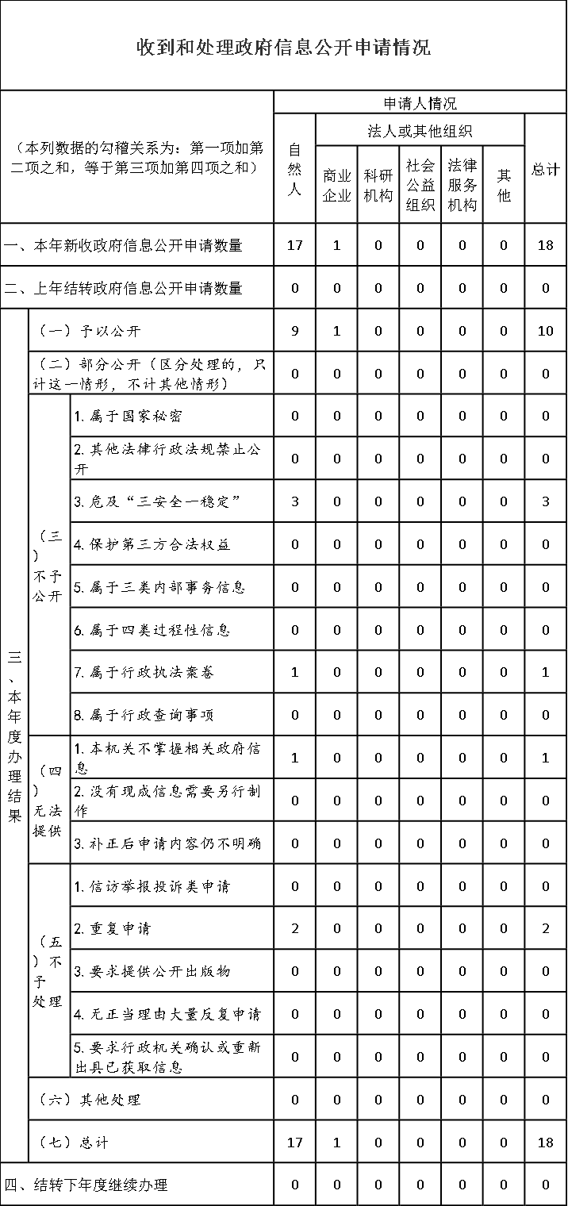

四、政府信息公开行政复议、行政诉讼情况

2019年，未收到关于政府信息公开事务的行政复议和行政诉讼方面案件的投诉，也未收到公民、法人和其他组织提出的政府信息公开相关举报或投诉案件。

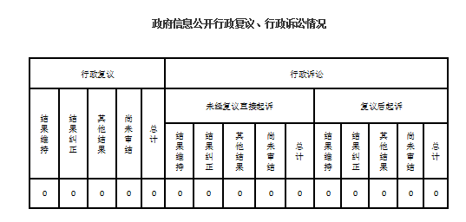

五、存在的主要问题及改进情况

（一）存在问题

经过一年努力，虽然我县政府信息公开工作高质效运转并取得一定成绩，但仍存在个别问题和不足亟待改进：一是个别部门对修订后的《条例》掌握不够及时、学习不够透彻；二是个别部门具体负责人员变更较大，工作衔接不够顺畅；三是个别部门主动公开意识不强，虽然在规定时限内进行公开，但相对较为滞后。

（二）改进措施

针对上述问题，我县将在今后的政府信息公开工作中，严格按照新《条例》要求，采取以下措施提升基层政务公开标准化、规范化水平。一是狠抓学习培训。超前谋划、精心筹备，及时组织各乡镇、各部门政务公开具体工作人员开展专题培训，采取新旧比较、举例说明等方式，详细讲解分析《条例》具体内容条款，进一步提升政务公开工作人员对《条例》的认知水平和掌握程度。二是狠抓定岗定责。明确要求各乡镇、各部门确定1名分管领导和1名具体工作人员，及时推送人员变更信息，及时并坚决做好新任职人员政务公开培训工作，确保工作顺畅开展。三是狠抓意识提升。将思想教育摆在突出位置，引导各乡镇和各县直部门工作人员充分认识政务公开重大意义和重要影响，不断提升大局意识、服务意识、责任意识，真正做到公开为常态、不公开为例外，力推政务信息公开工作再上新台阶。

六、其他需要报告的事项

无其他需要报告的事项。

方正县政务公开领导小组办公室 2020年2月9日